|  |  |
| --- | --- |
|  |  |

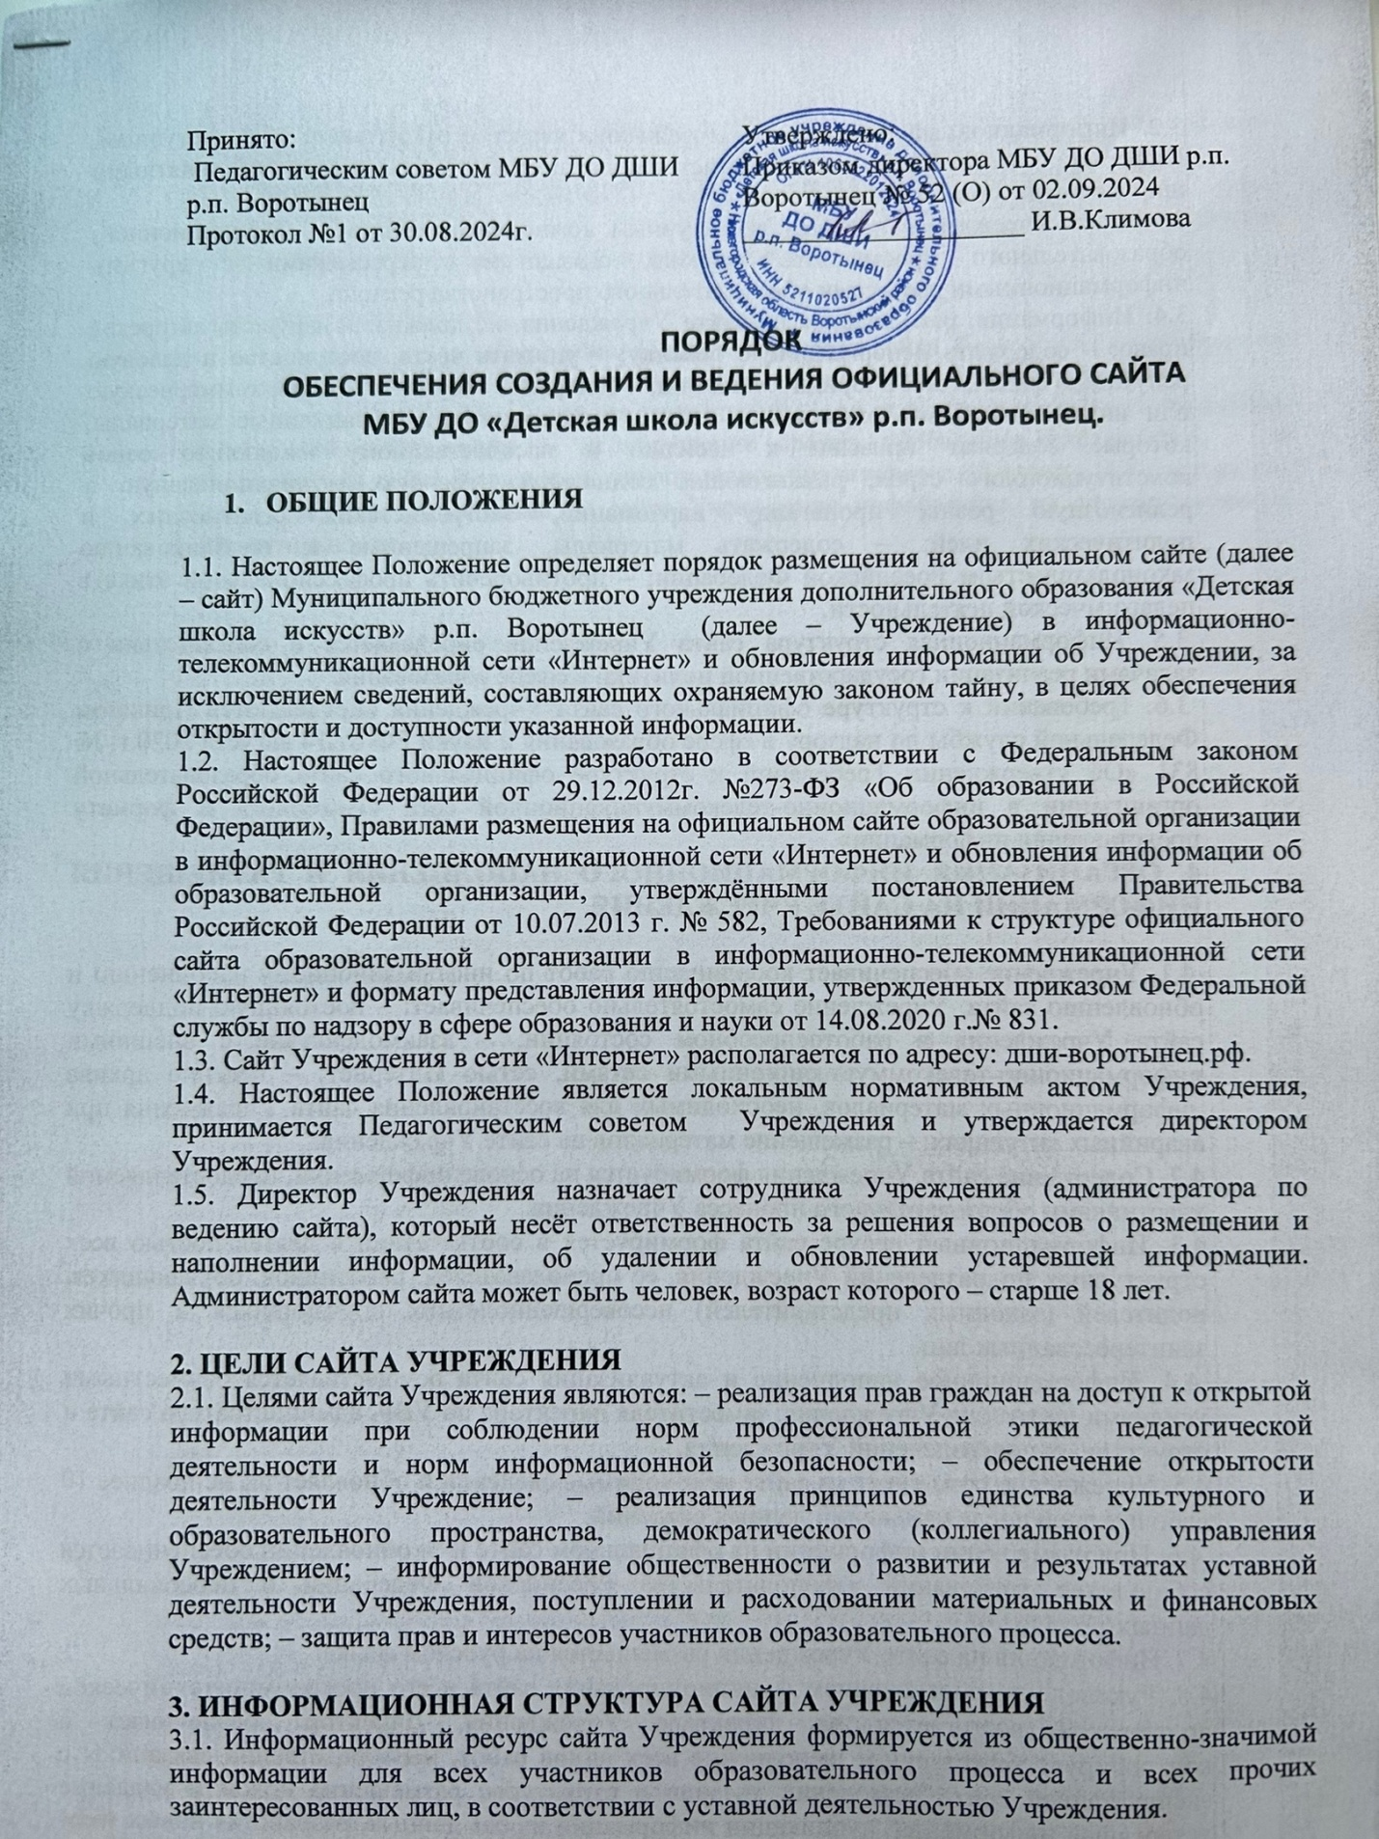

3.2. Информационный ресурс сайта Учреждения является открытым и общедоступным. Информация сайта Учреждения излагается общеупотребительными словами, понятными широкой аудитории.

3.3. Сайт Учреждения является структурным компонентом единого информационного образовательного пространства региона, связанным гиперссылками с другими информационными ресурсами образовательного пространства региона.

3.4. Информация, размещаемая на сайте Учреждения, не должна: – нарушать авторское право; – содержать ненормативную лексику; – унижать честь, достоинство и деловую репутацию физических и юридических лиц; – содержать государственную, коммерческую или иную, специально охраняемую тайну; – содержать информационные материалы, которые содержат призывы к насилию и насильственному изменению основ конституционного строя, разжигающие социальную, расовую, межнациональную и религиозную рознь, пропаганду наркомании, экстремистских религиозных и политических идей; – содержать материалы, запрещенные к опубликованию законодательством Российской Федерации; – противоречить профессиональной этике в педагогической деятельности.

3.5. Информационная структура сайта Учреждения определяется в соответствии с задачами реализации государственной политики в сфере образования.

3.6. Требований к структуре официального сайта Учреждения определяются Приказом Федеральной службы по надзору в сфере образования и науки РФ от 14 августа 2020 г. № 831 «Об утверждении Требований к структуре официального сайта образовательной организации в информационно-телекоммуникационной сети «Интернет» и формату представления информации».

**4. ОРГАНИЗАЦИЯ ИНФОРМАЦИОННОГО НАПОЛНЕНИЯ И РАЗМЕЩЕНИЯ ИНФОРМАЦИИ НА САЙТЕ УЧРЕЖДЕНИЯ**

4.1. Учреждение обеспечивает координацию работ по информационному наполнению и обновлению сайта. Учреждение самостоятельно обеспечивает: – постоянную поддержку сайта Учреждения в работоспособном состоянии; – взаимодействие с внешними информационно-телекоммуникационными сетями, сетью Интернет; – ведение архива информационных материалов, необходимых для восстановления сайта Учреждения при аварийных ситуациях; – размещение материалов на сайте Учреждения.

4.2. Содержание сайта Учреждения формируется на основе информации, предоставляемой участниками образовательного процесса Учреждения.

4.3. Информационный ресурс сайта формируется в соответствии с деятельностью всех структурных подразделений Учреждения, ее преподавателей, работников, обучающихся, родителей (законных представителей) несовершеннолетних обучающихся и прочих заинтересованных лиц.

4.4. Информационное наполнение и актуализация сайта осуществляется совместными усилиями директора Учреждения, заместителя директора по УВР, администратора сайта и структурных подразделений Учреждения.

4.5. Учреждение размещает на сайте необходимые сведения и обновляет их не позднее 10 рабочих дней после изменений данных сведений.

4.6. При размещении информации на официальном сайте и ее обновлении обеспечивается соблюдение требований законодательства Российской Федерации о персональных данных.

4.7. Информация на сайте Учреждения размещается на русском языке.

4.8. Руководство обеспечением функционирования сайта и его программно-технической поддержкой возлагается на директора Учреждения. Директор обеспечивает и контролирует качественное выполнение всех видов работ, непосредственно связанных с эксплуатацией сайта: изменение дизайна и структуры, размещение новой и удаление устаревшей информации, публикации информации из баз данных, разработка новых web-страниц, реализация политики разграничения доступа и обеспечение безопасности информационных ресурсов.

4.9. Непосредственное выполнение работ по размещению информации на сайте Учреждения, обеспечению ее целостности и доступности, реализации правил разграничения доступа возлагается на администратора сайта.

**5. ОТВЕТСТВЕННОСТЬ**

5.1. Ответственность за обеспечение функционирования сайта Учреждения возлагается на сотрудника Учреждения (администратора сайта) приказом директора Учреждения.

5.2. Администратор сайта несет ответственность: – за отсутствие на сайте Учреждения обязательной информации, – за нарушение сроков обновления информации; – за размещение на сайте Учреждения информации, противоречащей пункту 3.4 настоящего Положения; – за размещение на сайте Учреждения информации, не соответствующей действительности.